1. **مجموعة أدوات المطالبة  
    بالحقوق الشخصية**

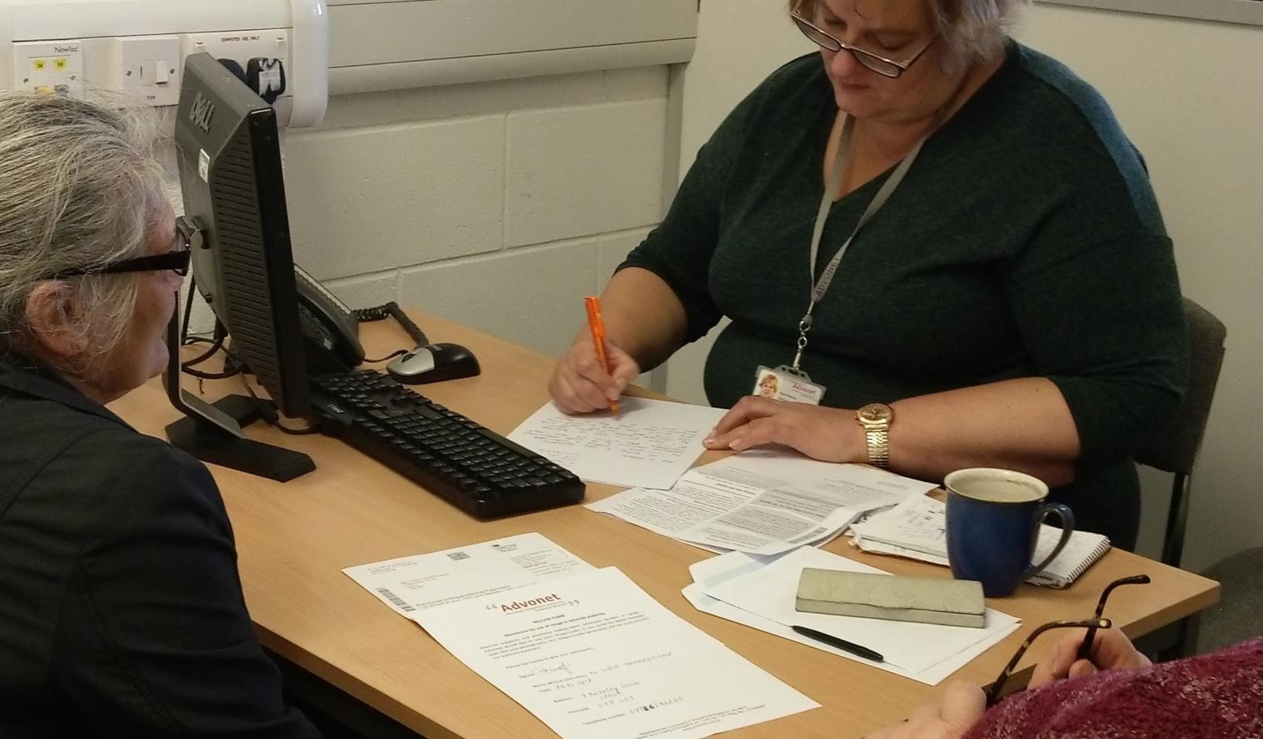

**ما هي مجموعة أدوات المطالبة بالحقوق الشخصية؟**

**المطالبة بالحقوق الشخصية والدفاع عنها** هي القدرة على التعبير عن نفسك، ويعني هذا أنك قادر على إخبار الآخرين عما تفكر فيه وتشعر به، مما يساعد الآخرين على معرفة اهتماماتك.

تمنحك مجموعة الأدوات الخاصة بنا طرقًا مختلفة لطلب ما تريده وتحتاج إليه. كما تساعدك على أن يكون صوتك مسموعًا، ويضمن حصولك على حقوقك.

يمكن استخدام هذه المجموعة لمساعدتك في إيصال وجهات نظرك ورغباتك ومعتقداتك للآخرين.

ستساعدك على أن تكون انت شخصيًا محور اهتمامك ودعمك.

كما ستساعدك على لعب دور كبير في اتخاذ القرارات التي تؤثر على حياتك.

ما الذي يمكن أن تساعدني مجموعة الأدوات في تحقيقه؟





مساعدتك على التفكير مسبقًا فيما تريد قوله. قد يتعلق ذلك باجتماعات خاصة بك أو خدمات تتلقاها.

مساعدتك في التخطيط لمكالماتك الهاتفية المهمة. وجعل آرائك مسموعة بوضوح.

تقديم شكاوى للمساعدة في حل المشاكل.







التحدث مع متخصصين حول آرائك ورغباتك. وإخبارهم بالأمور التي تهمك.



إثارة القضايا والشكاوى إلى المسؤولين عن الخدمات التي تقدم لك الرعاية أو الدعم.

**التشاور مع مقدمي الخدمات**

التشاور (أو المناقشات) مع مقدمي الخدمات هي اتفاقك أنت ومن يدعمونك على أمر ما.

يمكن أن تساعد تلك المشاورات في الحصول على أفضل خدمة أو رعاية لك أو لشخص تساعده.

يتوجب على السلطة المحلية (المجلس) أو دائرة الصحة الوطنية (NHS) وجميع العاملين بهم **الاستفسار منك** عن مستوى خدمات الرعاية و/أو الدعم الخاص بك.

عند قيامك بالتشاور، هناك أربع خطوات يمكنك اتخاذها مسبقًا. وهي:

|  |  |
| --- | --- |
| ★ | **الخطوة 1: ما هي الأهداف المرجوة من التشاور؟** |
| * ما هي حقوقك التي يجب الحصول عليه؟ * ما الذي ترغب في الحصول عليه؟ * ما هو هدفك الرئيسي؟ * ما الذي سترضى به؟ * ما الذي لن ترضى به؟ | |

|  |  |
| --- | --- |
|  | **الخطوة 2: الحصول على معلومات؟** |
| * ما المعلومات التي تحتاجها كي تستطيع الحصول على استشارة مجدية؟ * ما المعلومات التي سيطلبونها منك؟ * هل أنت على دراية بأي معلومات قد تكون لديهم؟ * هل يمكن أن تؤثر هذه المعلومات على المناقشات والتشاور، مثل التمويل؟ | |
|  | **الخطوة 3: نقاط يجب التفكير فيها؟** |
| * ما هي المساعدات التي يمكنني القيام بها لتحقيق نتيجة جيدة؟ * ما هي المساعدات التي يمكنني طلبها منهم؟ * هل سيتم مساعدتي في الحصول على نتيجة جيدة؟ * هل أحتاج لطلب المشورة من جهة ما؟ على سبيل المثال، من مكتب استشارات المواطنين أو ما شابه؟ * ما هي الجهة التي أشعر عند التعامل معها براحة أكبر عند التحدث عن رعايتي أو دعمي؟ * هل أحتاج إلى وجود شخص معي عند التحدث مع جهات الخدمات؟ * من هو الشخص الأنسب لهذا؟ | |

|  |  |
| --- | --- |
|  | **الخطوة 4: استخدام الأداة التي تحتاجها من مجموعة الأدوات** |
| * اختر أيًا من أدوات المجموعة، والتي ترى أنها يمكن أن تساعدك. * إذا كنت بحاجة إلى مساعدة، فاطلب من شخص تعرفه وتثق به أن يستوفي البيانات المطلوبة. * قد يكون أحد أفراد عائلتك، أو صديق، أو حتى مدافع عن حقوقك. * استخدم الأدوات التي تحتاجها لتنفيذ أغراض مختلفة. على سبيل المثال، يمكنك استخدام نموذج الشكاوى إذا كنت ترغب في تقديم شكوى بشأن خدمة ما. | |

**2. مُخَطِّط الاجتماعات**

**كيفية استخدام هذه الوثيقة:** تُستخدم هذه الوثيقة للتخطيط لعقد اجتماع مهم لديك. حدد موضوع الاجتماع، والأشخاص الذين سيحضرونه، وما الذي تريده منهم.

تحتوي هذه الوثيقة أيضًا على خانات لكتابة ما تريد قوله وما يمكن أن يحدث بعد الاجتماع.

قد يكون الاجتماع حول أمر مهم، مثل السكن، أو الدعم، أو الصحة، أو الأمور المالية، أو إمكانية الوصول إلى خدمة ترغب في الاستفادة منها.

|  |
| --- |
| **ما هو موضوع الاجتماع؟** |
| في هذا الجزء، ، اذكر سبب الاجتماع. فعلى سبيل المثال: "يتعلق الاجتماع بالتقدم بطلب للحصول على مسكن جديد". |
|  |

|  |  |
| --- | --- |
| **من سيحضر الاجتماع اليوم؟** | |
| يرجى كتابة اسم الشخص أو الأشخاص الذين ستقابلهم والمسمى الوظيفي لكل منهم. مثال: "الاسم: جون جونسون"، "المسمى الوظيفي: منسق الصحة النفسية". | |
| الاسم: |  |
| المسمى الوظيفي: |  |
| الاسم: |  |
| المسمى الوظيفي: |  |
| الاسم: |  |
| المسمى الوظيفي: |  |
| الاسم: |  |
| المسمى الوظيفي: |  |

|  |
| --- |
| **ما الذي أريد أن أقوله؟** |
| أُكتب ما تريد أن تتحدث في شأنه في الاجتماع. مثال: "المنزل الذي أعيش فيه الآن بارد جدًا وغير آمن". |
|  |
| **ما الذي أريده أن يحدث؟** |
| أُكتب عمّا ترغب في حدوثه في الاجتماع وما بعد الاجتماع. مثال: "أريد معرفة إن كان بإمكاني تقسيط سداد ما علي من قروض". |
|  |

|  |
| --- |
| **الأشياء التي لا أريدها أن تحدث؟** |
| أُكتب عما لا ترغب في حدوثه في الاجتماع. مثال: لا أرغب في يُرفض طلبي عندما أطلب دعمًا. |
|  |

|  |  |
| --- | --- |
| **الإجراءات / النتائج** | |
| حدد ما يجب أن يحدث بعد الاجتماع. اذكر أيضًا ما حدث ومتى تم ذلك. استخدم الأعمدة أدناه لتسجيل تلك المعلومات. | |
| الإجراءات – ماذا حدث، على سبيل المثال: "قمتُ بملء بيانات نموذج الطلب" | بواسطة مَنْ، ومتى، على سبيل المثال "بواسطة محامي - يوم الجمعة 19 فبراير" |
|  | |
|  | |
|  | |
|  | |
| **ملاحظات: تسجيل أي شيء مهم آخر يُعتقد أنه يجب إدراجه هنا. مثال: "التحقق من رصيدي البنكي لمعرفة ما إذا كان قد تم الإيداع من عدمه".** | |
|  |  |

**3. مُخَطِّط المكالمات الهاتفية**

**كيفية استخدام هذه الوثيقة:** تُستخدم هذه الوثيقة للتخطيط لإجراء مكالمة هاتفية مهمة أو تنتظر ورودها إليك. وضح سبب أهميتها وما تريد قوله فيها.

يتضمن هذا المُخَطِّط أيضًا أقسام لتسجيل ما تريد قوله في مكالمتك الهاتفية. كما تتضمن أقسامًا لما تريد الحصول عليه من المكالمة.

وفي النهاية، يوجد قسم لما يجب عليك فعله بعد المكالمة ومن يمكنه مساعدتك.

|  |
| --- |
| **ما هو موضوع المكالمة الهاتفية؟** |
| في هذا الجزء، ، اذكر سبب المكالمة الهاتفية. مثال: "تتعلق هذه المكالمة الهاتفية بحجز موعد طارئ مع طبيب أسنان". |
|  |

|  |  |
| --- | --- |
| **من هو الشخص الذي سأتصل به؟** | |
| يرجى كتابة اسم الشخص أو الأشخاص الذين تتصل بهم، ومسمى وظائفهم، ورقم هواتفهم. إذا كان ذلك مفيدًا، فاكتب يوم وتوقيت المكالمة.  فعلى سبيل المثال: "الاسم: جون جونسون"، "المسمى الوظيفي: منسق الصحة النفسية". | |
| الاسم |  |
| المسمى الوظيفي (إذا كان ذلك ذي صلة) |  |
| رقم الهاتف: |  |
| يوم إجراء المكالمة: |  |
| توقيت إجراء المكالمة: |  |

|  |
| --- |
| **ما الذي أريد أن أقوله؟** |
| أُكتب ما تود إخبار الناس به في مكالمتك الهاتفية. مثال: "المنزل الذي أعيش فيه الآن بارد جدًا وغير آمن". |
|  |
| **ما الذي أريده أن يحدث؟** |
| أُكتب ما تريد حدوثه أثناء المكالمة الهاتفية وبعدها.  فعلى سبيل المثال: "أريد أن أعرف إن كان بإمكاني تقسيط سداد ما علي من قروض". |
|  |

|  |
| --- |
| **الأشياء التي لا أريدها أن تحدث؟** |
| أُكتب ما **لا ترغب** في حدوثه أثناء المكالمة الهاتفية. مثال: لا أرغب في أن يُرفض طلبي الخاص بالحصول على دعم. |
|  |

|  |  |
| --- | --- |
| **الإجراءات / النتائج** | |
| أذكر ما يجب فعله بعد المكالمة الهاتفية. اذكر أيضًا ما حدث وتوقيت حدوثه. استخدم الأعمدة أدناه لتسجيل تلك المعلومات. | |
| الإجراءات – ماذا حدث، على سبيل المثال: "قمتُ باستيفاء بيانات نموذج الطلب" | بواسطة مَنْ، ومتى، على سبيل المثال "بواسطة المحامي الخاص بي - يوم الجمعة 19 فبراير" |
|  | |
|  | |
|  | |
|  | |
| **ملاحظات: يتم تسجيل أي شيء مهم آخر يُعتقد أنه يجب إدراجه هنا. مثال: "التحقق من رصيدي البنكي لمعرفة ما إذا كان قد تم إيداع أي مبالغ فيه".** | |
|  | |

**4. أهمية كتابة وتسجيل الملاحظات – الجزء الأول**

**كيفية استخدام هذه الوثيقة:** الكتابة عن مشكلة تحتاج إلى مساعدة بشأنها. وذلك لتقديمها إلى مؤسسة أو جهة خدمات ترغب في الوصول إليها أو الحصول على مساعدة منها.

حدد المعلومات التي تريد أن يُطَّلع عليها الأشخاص الذين تحتاج إلى مساعدتهم. وضح ما ترغب في حدوثه بعد قراءتهم لرسالتك.

في نهاية الجزء الأول، يوجد قسم مخصص لمن تريد المساعدة منه. إذا كنت بحاجة إلى دعم من شخص ما، فهذا القسم مفيد جدًا.

|  |  |
| --- | --- |
| اسمي: |  |
| تاريخ الملاحظة: |  |
| توقيت الملاحظة: |  |

|  |  |
| --- | --- |
| إلى: (الشخص الذى تم إرسال الملاحظات إليه) |  |
| المسمى الوظيفي: |  |
| الشركة / المؤسسة: |  |

|  |
| --- |
| **ما الذى أرغب في اطلاعك عليه؟** |
| في هذا الجزء، أذكر ما تريد أن يطَّلع عليه الناس بخصوص ما تريده وتحتاجه. على سبيل المثال: "أحتاج إلى استشارة نفسية لمساعدتي على تفهم اضطراب التوحد الذي أعاني منه". |
|  |

|  |
| --- |
| **ما الذى أريده وتوقيت حدوثه؟** |
| في هذا الجزء، اذكر ما تريد حدوثه. ثم حدد متى تريد حدوثه. فعلى سبيل المثال: "أريد الانتقال إلى منزل جديد خلال ستة أشهر". |
|  |

|  |
| --- |
| **مَنْ أريده كي يساعدني في هذا الأمر؟** |
| في هذا الجزء، اذكر الشخص الذي تريد المساعدة منه لتحقيق هدفك/أهدافك. مثال: "أحتاج إلى أخصائي دعم نفسي لمساعدتي في الحصول على دعم نفسي". |
|  |

|  |  |
| --- | --- |
| **يرجى التوقيع على هذه الوثيقة وتصويرها لحفظها في الملف الخاص بي:** | |
| **التوقيع الخاص بك:** |  |
| **المسمى الوظيفي:** |  |
| **التاريخ** |  |

**4. أهمية كتابة وتسجيل الملاحظات – الجزء الثاني**

**كيفية استخدام هذه الوثيقة:** إذا كنت تعمل مع شخص يستخدم الجزء الأول من مجموعة الأدوات هذه، يُرجى التأكد من استخدامك لنفس الجزء لضمان تلبية رغباته.

استخدم هذا الجزء من "أهمية كتابة وتسجيل الملاحظات" لتسجيل ما فعلته لصالحهم. يجب أن يستند ذلك إلى ما تم إخبارك به من قبلهم في الجزء الأول.

اكتب أي إجراءات تحتاج إلى اتخاذها، ثم قم بتسجيل أي نتائج أو ملاحظات بناءً على تلك الإجراءات.

يرجى استخدام الجزء الثاني فقط إذا كنت متخصصًا تعمل مع الشخص الذي قام باستيفاء بيانات الجزء الأول.

|  |  |
| --- | --- |
| اسم الموظف المختص: |  |
| تاريخ الملاحظة: |  |
| توقيت الملاحظة: |  |
| اسم العميل: |  |

|  |
| --- |
| **الإجراءات التي تم اتخاذها** |
| في هذا الجزء، اذكر ما تم إنجازه بناءً على الملاحظات الواردة في الجزء الأول. مثال: "تم تزويد العميل بمعلومات عن بنك طعام محلي". |
|  |

|  |
| --- |
| **النتائج / المُحَصِّلة** |
| في هذا الجزء، ماذا حدث بعد ما قمتَ به من أعمال. مثال: "بعد الرد على مكالمة العميل، أعطيته بيانات الاتصال للانضمام إلى مجموعة زووم" |
|  |

|  |  |
| --- | --- |
| **يرجى التوقيع على هذه الوثيقة وتصويرها وتضمينها في الملف الخاص بي. ثم إعادة هذه النسخة إلى العميل.** | |
| **التوقيع الخاص بك:** |  |
| **المسمى الوظيفي:** |  |
| **التاريخ** |  |

**مخطط مراحل التقدم بشكوى**



حاول التحدث مع شخص ما بشكل غير رسمي



نعم

هل تم حل المشكلة؟

**لا**

قم بتقديم شكوى رسمية



نعم

**لا**

هل تم حل المشكلة؟

قم بتقديم شكوى إلى أمين المظالم أو الجهة الرقابية



لا

نعم

الحصول على مشورة قانونية

نهاية عملية التقدم بشكوى

هل تم حل المشكلة؟

**5. نموذج الشكاوى**

**التعريف بهذا المستند:** هذا نموذج لمساعدتك في كتابة شكوى. قد يتعلق بخدمة استخدمتها ولم تنل رضاك.

صُمم هذا المستند مشابهًا لنموذج الرسائل والخطابات. يمكنك إرسال نموذج مُكتمل إلى مُقَدِّم الخدمة التي ترغب في/ تحتاج إلى تقديم شكوى بشأنها.

مقدمة الرسالة

في البداية، هناك مساحة لكتابة عنوانك الشخصي. وهناك أيضًا مساحة لكتابة عنوان الشخص أو الجهة التي تشتكي منها.

بعد ذلك، هناك مساحة لبدء الرسالة. تبدأ بعبارة "عزيزي...". في هذا الجزء، اكتب اسم الشخص أو الجهة، على سبيل المثال، السيد سميث.

يجب أن يتضمن السطر التالي موضوع الشكوى. في بداية الرسالة، يجب أن تُوَضِّح موضوع الشكوى بمزيد من التفصيل.

يرجى الاطلاع أدناه على التنسيق الذي يمكن أن تبدأ به الرسالة.

1 فبراير 2021 1 فبراير 2021

السيد بيتر بيترسون د. ن سميث، چي بي (GP)

12 ستريت رود عيادة ستريتڨيل الطبية

ستريتڨيل (Streetville) 26-28 ستريت أڨينيو

وست يوركشاير ستريتڨيل (Streetville)

LS 54 1HW وست يوركشاير

LS45 0MB

عزيزي السيد سميث

الموضوع: شكوى بخصوص وصف دواء خطأ

أكتب اليكم من أجل تقديم شكوى بشأن وصف دواء خاطئ لمرض الربو الذي أعاني منه.

**ما الذي تريد أن تقوله بعد ذلك**

بعد الجزء الأول من رسالة الشكوى، يجب عليك التطرق إلى تفاصيل الشكوى. إليك بعض النصائح للمساعدة على ذلك، مع بعض الأمثلة:

* استخدم الحقائق لدعم شكواك. حاول أن تبدو هادئًا وتجنب استخدام الكلمات التي تصف بها مشاعرك. إذا كان ذلك مفيدًا، استخدم نقاط رئيسية لكل حقيقة.
* مثال: "شعرتُ أنني اضطررت للانتظار طويلًا للحصول على موعد. تم إخباري بأنه سيتم عرضي على الطبيب خلال 10 دقائق. ولكني انتظرتُ 45 دقيقة."
* اذكر الخطأ الذي حدث بالضبط، سواء كان لشيء من المفترض أن يحدث أو من الأصوب ألا يحدث. اذكر العواقب التي حدثت بسبب المشكلة. قد يكون السرد على شكل نقاط رئيسية مفيدًا في ذلك.
* مثال: "لم أشعر بأي تحسن بعد تناول الدواء الذي تم وصفه لي لعلاج التهاب المفاصل. على الرغم من أن الطبيب العام أخبرني أنه سيُجدي نفعًا."
* احرص على الإشارة إلى التوقيتات/ التواريخ المصاحبة لأحداث محددة. قد يكون من المفيد الإشارة إلى أسماء العاملين الأساسيين وغيرهم من المعنيين. اذكر من تولى الرد عليك وماذا قال.
* مثال: "في الساعة الواحدة ظهرًا يوم الاثنين 1 مارس، طُلب مني مغادرة منزلي."
* احرص على تسجيل أي معلومات قُدّمت إليك قبل حدوث المشكلة. وإن كان ذلك مفيدًا، اذكر ما طُلب منك توقعه.
* مثال: "تم إخباري من قبل إدارة الإسكان إنني سأكون على قائمة الانتظار لمدة شهر."
* أذكر ما قمتَ به بالفعل لمحاولة حل المشكلة.
* مثال: "حاولتُ توزيع ما أتناوله من جرعات الدواء على مدار اليوم، لكن دون جدوى".
* أضف أي نسخ من الرسائل أو المستندات أو الأدلة المهمة لديك.
* مثال: نسخة مصورة من الرسالة التي تتضمن تاريخ اجتماعك الأول.
* اذكر ما ترغب في حدوثه وموعد حل المشكلة.
* مثال: "أرغب في حجز موعد لمناظرة طبية جديدة قبل يوم الجمعة 26 فبراير".

**نهاية الرسالة**

في نهاية خطاب الشكوى، من الأفضل مراعاة الكتابة بأسلوب ودود تُعبر فيه عن أملك في تلقي ردّ منهم قريبًا.

لا ينبغي أن تكون الرسالة طويلة جدًا. قبل كتابة اسمك في النهاية، قد يكون من المفيد كتابة عبارة مثل "مع خالص التحيات". هذا يزيد من احتمالية حصولك على ردّ على شكواك.

اختتم أي خطاب شكوى بكتابة اسمك. هذا يجعل الشكوى أكثر احترافية، ويزيد من احتمالية حصولك على ردّ.

الآتي بعد مثال على ما يمكنك كتابته في نهاية خطاب الشكوى:

* سأكون شاكرًا لو تفضلتم بالرد عليّ كتابيًا على العنوان المذكور أعلاه لتأكيد استلام هذه الشكوى في أقرب وقت ممكن.

يسعدني أن أتلقى ردًا منكم في أقرب وقت. مع خالص التحيات،

يُختتم الخطاب بكتابة اسمك في هذا المكان.

**أمثلة على نماذج رسائل**

توفر منصة Citizens Advice نماذج لرسائل تقليدية على الموقع الالكتروني الخاص بهم، يمكن استخدامها في أمور مثل الشكاوى.

يمكن استخدام هذه النماذج لأنواع مختلفة من الشكاوى التي قد تحتاج إلى تقديمها.

تتوفر نماذج للشكاوى المتعلقة بالخدمات وأمور مثل النواحي المالية وخدمات مرافق الطاقة والسلع المعيبة.

يمكنك الحصول على هذه النماذج من خلال هذه الروابط:

* [**htt ps://w w w.citiz ensad vic e.org. uk/co nsu mer/t e mpla te -letters/ le tters/**](https://www.citizensadvice.org.uk/consumer/template-letters/letters/)
* [**htt ps://w w w.citiz ensad vic e.org. uk/reso urces -and -tools/**](https://www.citizensadvice.org.uk/resources-and-tools/list_of_sample_letters/)

[**list_o f_sa mple _ letters/**](https://www.citizensadvice.org.uk/resources-and-tools/list_of_sample_letters/)

**تنسيق نموذج الشكوى**

التاريخ والسنة التاريخ والسنة

اسمي السيد (السيدة / الدكتور) اسم شخص مُحدد

السطر الأول للعنوان المسمى الوظيفي

السطر الثاني للعنوان العنوان

الرمز البريدي العنوان

الرمز البريدي

التاريخ

عزيزي ...................................................................................................................

الموضوع: شكوى بخصوص .........................................................................................

أكتب إليكم لتقديم شكوى بشأن؛

* استخدم الحقائق لدعم شكواك. حاول أن تبدو هادئًا وتجنب استخدام الكلمات التي تصف بها مشاعرك. إذا كان ذلك مفيدًا، استخدم نقاط رئيسية لكل حقيقة.
* اذكر الخطأ الذي حدث بالضبط، سواء كان لشيء من المفترض أن يحدث أو من الأصوب ألا يحدث. اذكر العواقب التي حدثت بسبب المشكلة. قد يكون السرد على شكل نقاط رئيسية مفيدًا في ذلك.
* احرص على الإشارة إلى التوقيتات/ التواريخ المصاحبة لأحداث محددة. قد يكون من المفيد الإشارة إلى أسماء العاملين الأساسيين وغيرهم من المعنيين. اذكر من تولى الرد عليك وماذا قال.
* احرص على تسجيل أي معلومات قُدّمت إليك قبل حدوث المشكلة. وإن كان ذلك مفيدًا، اذكر ما طُلب منك توقعه.
* أذكر ما قمتَ به بالفعل في محاولة لحل المشكلة.
* أضف أي نسخ من الرسائل أو المستندات أو الأدلة المهمة لديك.
* اذكر ما ترغب في حدوثه وموعد حل المشكلة.

سأكون شاكرًا لو تفضلتم بالرد عليّ كتابيًا على العنوان المذكور أعلاه لتأكيد استلام هذه الشكوى في أقرب وقت ممكن.

أتطلع لتلقي رد منكم في القريب العاجل.

مع وافر التحية،

**مصادر أخرى للمطالبة بحقوقك والدفاع عنها**



وفرت "مجموعة أدڨونت" Advonet Group المزيد من موارد المطالبة بالحقوق الشخصية والدفاع عنها . وهي:

* **نشرات معلوماتية حول المزايا:**

الائتمان الشامل

معاش دعم العجز عن العمل (ESA)

* **نشرات معلوماتية عن الإسكان:**

التقدم بطلب للحصول على سكن اجتماعي

المساعدة في حالة عدم استحقاق السكن الاجتماعي

الأفراد بلا مأوى أو المعرضين للخطر

* **نشرات معلوماتية حول القروض:**

القروض والمسائل المالية

دعم القروض في مدينة ليدز (Leeds)

* **أدوات المطالبة بالحقوق الشخصية والدفاع عنها من جمعية ليدز للتوحد (AIM):**

إذا كنت مصابًا بالتوحد ومقيمًا في مدينة ليدز، يمكنك استخدام الموارد المجانية التي تقدمها خدمات جمعية ليدز للتوحد (AIM).

تشمل هذه الموارد بطاقات تنبيه التوحد، وملفات تعريف بالأطباء العموميين، ومعلومات تعريفية بشأن التوظيف، وأخرى بشأن التطوع.

**للتواصل معنا**

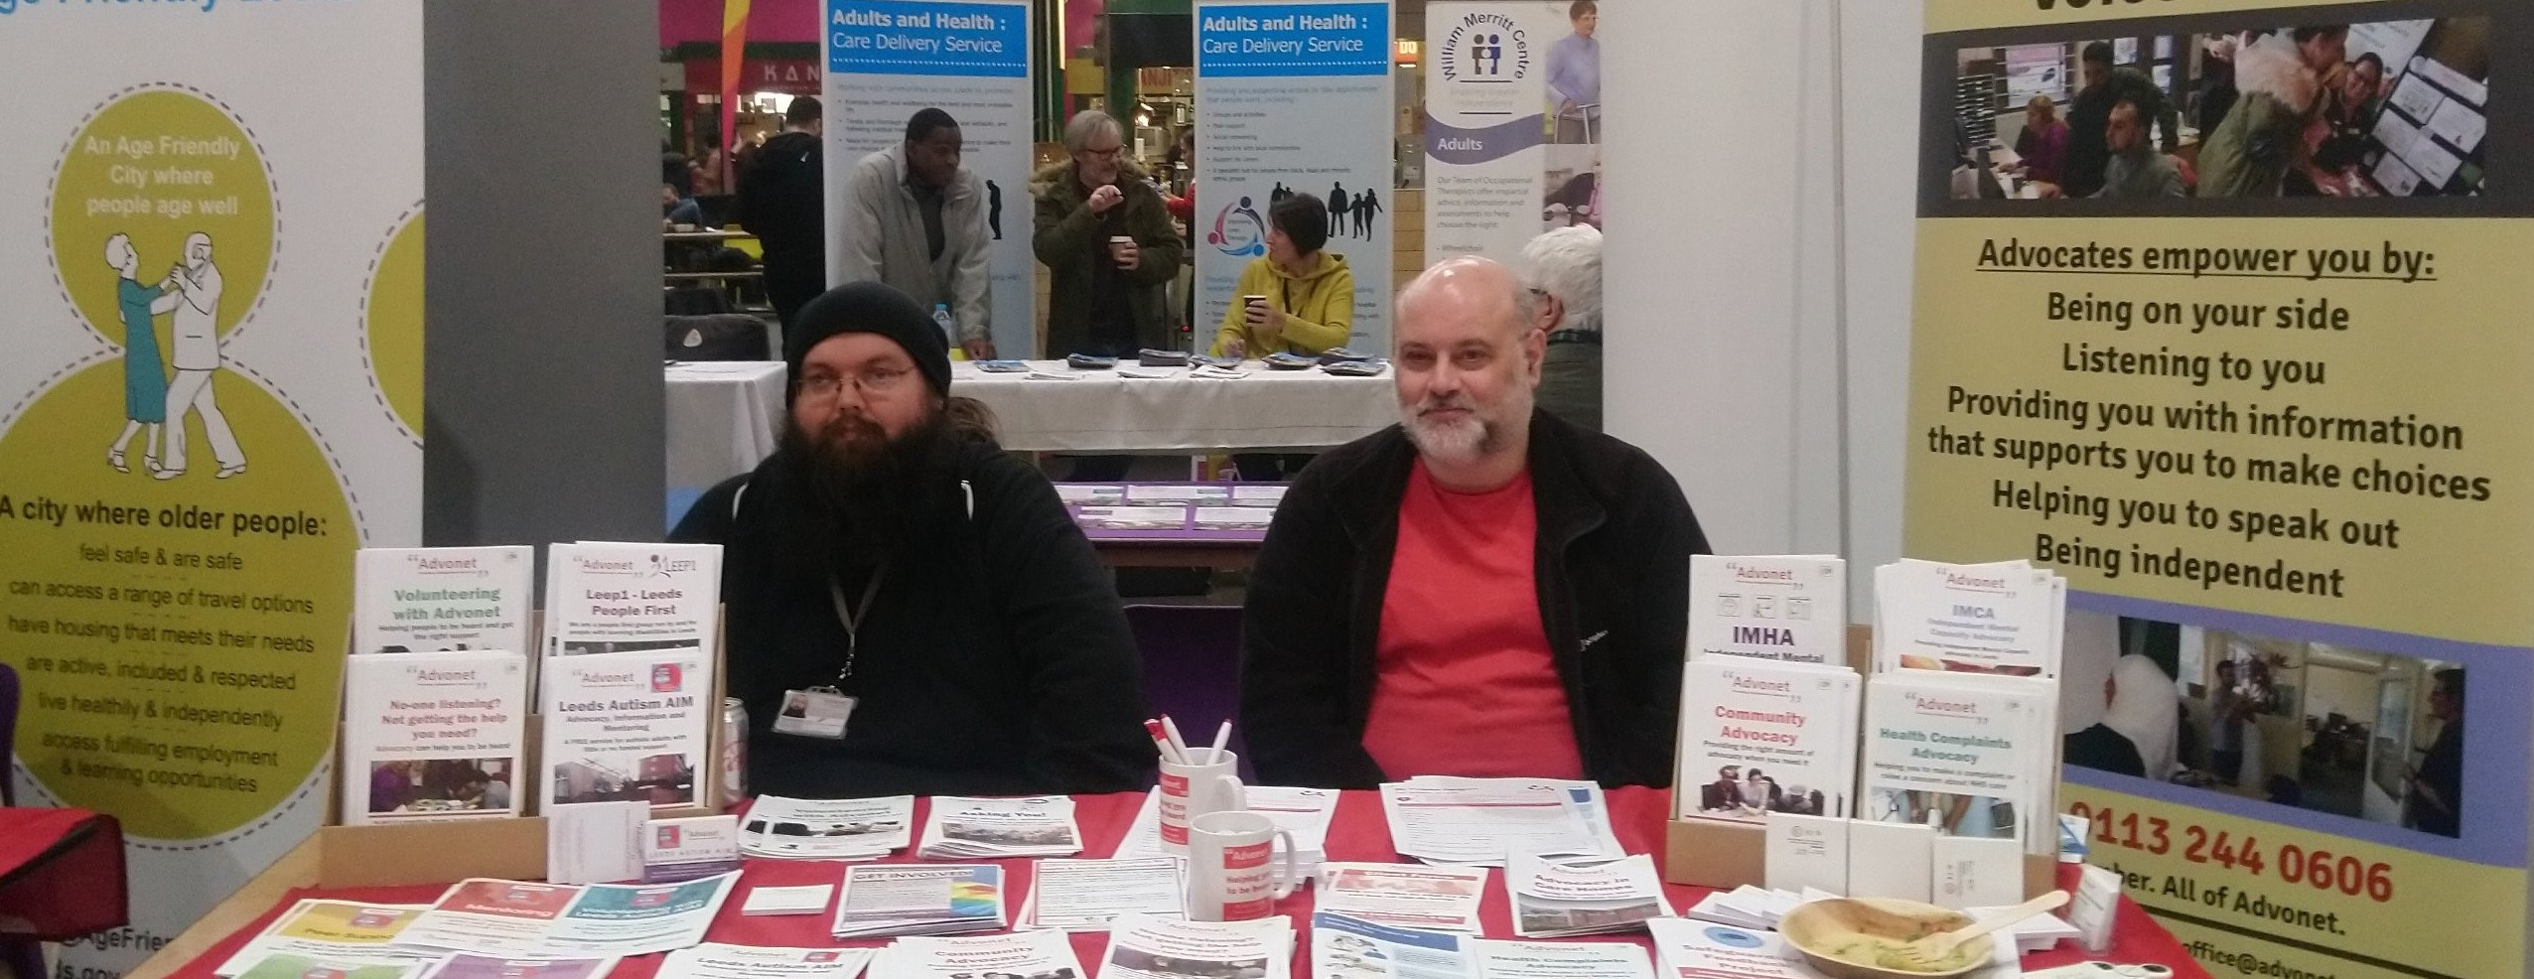





التواصل عبر البريد الالكتروني مع فريق عمل Advonet Group على العنوان: [**selfadvocacy@advonet.org.uk**](mailto:selfadvocacy@advonet.org.uk)

الاتصال بمكاتب مجموعة Advonet من 9 صباحًا – 5 مساءً،  
أيام الإثنين إلى الجمعة على الرقم: **0113 244 0606**

تحميل مواردنا مجانًا من الرابط: **advonet.org.uk/self-advocacy**

|  |
| --- |
| الإصدار رقم 2 | التعديل الآخير في 10/6/2021 |
| تم استلهام مواردنا للمطالبة بالحقوق الشخصية والدفاع عنها من الموارد التي أعدتها شبكة الدفاع عن حقوق الإنسان في الجنوب الغربي (SWAN): **https://swanadvocacy.org.uk/** |



مجموعة Advonet Group هي مؤسسة خيرية مستقلة للدفاع عن حقوق الإنسان، مقرها ليدز، وست يوركشاير. رقم المؤسسة الخيرية المسجلة: ١١٢٦١٣٢. شركة مسجلة في إنجلترا وويلز، رقمها ٠٤٢٢٩٩٧٥. العنوان: مركز يونيتي للأعمال، ٢٦ طريق راوندهاي، ليدز LS7 1AB.